AO2

Manual Técnico

Colegio Técnico Don Bosco

Informática en Desarrollo de Software

Integrantes

Mario Torres Ramírez

Yedrald Valerín Pérez

Fabián Vargas Chavarría

10-G

2013

Tabla de contenido

Introducción 4

Justificación 5

Objetivos 6

General: 6

Específicos: 6

Requerimientos 7

Hardware: 7

Software: 7

Alcances y Limitaciones 8

Alcances: 8

Limitaciones: 8

Explicación de los Módulos del Sistema 9

HTML 9

Head 9

Cabecera 10

Menú de Navegación 11

Barra de Redes Sociales 12

Barra de Usuario 13

Pie de PÁGINA 14

Inicio 15

Informate 17

Área Creativa 19

Página de Información 21

Juegos 23

Centros de Acopio 24

Quienes Somos 25

Mapa de Navegación 26

Anexos 27

Hojas de Estilo 27

Tabla de contenido

**Cabecera (Ilustracion 1)10**

**Menu de Navegacion (Ilustracion 2)11**

**Barra de Redes Sociales (Ilustracion 3)12**

**Barra Usuario(Ilustracion 4)13**

**Piede Pagina (Ilustracion 5)**1**4**

**Inicio (Ilustracion 6)15**

**Informate (Ilustracion 7)17**

**Area Creativa (Ilustracion 8)19**

**Pagina de Informacion (Ilustracion 10)21**

**Juegos (Ilustracion 9)23**

**Centros de Acopio (Ilustracion 11)24**

**Quienes Somos (Ilustracion 12)25**

# Introducción

En este manual se detallara cómo funciona la página web, con el objetivo de ayudar al técnico que esté trabajando en ella para la solución de problemas que este pueda tener y el uso adecuado de la misma.

La razón para crear este manual ha sido lograr que el técnico pueda comprender cada archivo de la página, brindando una descripción detallada de cada configuración en la que se ira a trabajar en un futuro.

# Justificación

AO2 es una página moderna con ideas creativas e innovadoras para crear el deseo de reciclar en las personas mediante arte y no contaminar el ambiente. Estas manualidades el usuario podrá hacerlas en su propia casa, también se coloca una lista de los lugares donde se puede llevar la misma para que la traten, en otros ámbitos se colocan el espacio de noticias para poner al día al usuario sobre lo que ocurre en el mundo sobre el reciclaje. Otro punto “Moderno” de la página es que esta misma tiene perfil en Facebook, Twitter y Google+.

Además de tener su propio correo electrónico en Outlook, estos medios de comunicación son administrados por nosotros mismos. Dentro del área creativa que fue hecha pensada en los padres con deseos de hacer algún tipo de actividad creativa con su hijo, esta parte de la página contiene lo que son videos tutoriales, los instructivos, en la parte de juegos va a estar lo que es el juego el recolector de basura AO2 el cual trata de un perro que limpia su ciudad mediante ir recolectando basura a lo largo de diferentes niveles.

Por ultimo apoyando talento es una parte donde el usuario puede enviarnos su propio arte con el reciclaje donde nos pasara por una crítica para calificar si puede entrar a la página. La última parte de la página es sobre quienes somos en esta parte hay un pequeño resumen donde se explica quiénes somos.

# Objetivos

## General:

* Fomentar a las personas a reciclar ellas mismas por medio de la creación de arte para la disminución de la contaminación nacional.

## Específicos:

1. Enseñar a las personas como ayudar el planeta más allá de solo el reciclaje para la no contaminación del ambiente.
2. Brindar una forma de relajación en su tiempo libre y formas de pasar tiempo con sus familias, haciendo arte con materiales de desecho para aportación de un servicio a las personas más allá de solo al ambiente sino también para un bien familiar y social.
3. Ayudar a las empresas de reciclaje en la obtención de materiales de desecho para la erradicación del desecho excesivo que sufre hoy en día las calles de Costa Rica para mejorar la calidad de vida de las personas ya que un lugar limpio es mucho mas sano para todos.
4. Patrocinar campañas de recolección de desecho informando a la población sobre estos para la implementación del reciclaje.

# Requerimientos

Para un resultado satisfactorio al usuario final se le recomienda un sistema con las siguientes características:

## Hardware:

* Monitor (se recomienda una resolución de 1366x798)
* Teclado
* Acceso a Internet(mínimo 512mb, optimo 1gb)

## Software:

* Sistema Operativo: Windows, Mac OS y Linux
* Navegador Web: Versiones más recientes de Google Chrome, Mozilla Firefox, Opera, Opera Next, Safari.
* Última Versión Adobe Flash Player

# Alcances y Limitaciones

## Alcances:

* Crear en la población interés de cuidar el medio y apreciarte el arte que nos rodea.
* Fomentar el tiempo en familia mediante nuestras manualidades.
* Enseñar a la gente una nueva forma de pensar mediante el lema “Se creativo, Se amigable”.

## Limitaciones:

* Diferencia de resolución entre pantallas.
* Tiempo necesario para la producción de las manualidades.

# Explicación de los Módulos del Sistema

## HTML

### Head

El head es la parte en la que se especifican las configuraciones iniciales de la página web, entre ellas la descripción y el nombre para la pestaña.

<head>

<meta charset="utf-8" />

<meta description="somos una página web dedicada a la búsqueda de nuevas formas de convertir basura clásica de los hogares en arte. compuesto de arte y vida" />

<title>ao2 inicio</title>

<link rel="stylesheet" type="text/css" href="art_stylesheet.css" />

<link rel=stylesheet href="style2.css" title="contemporaneo">

<link rel="shortcut icon" type="image/x-icon" href="favicon.ico">

</head

### Cabecera

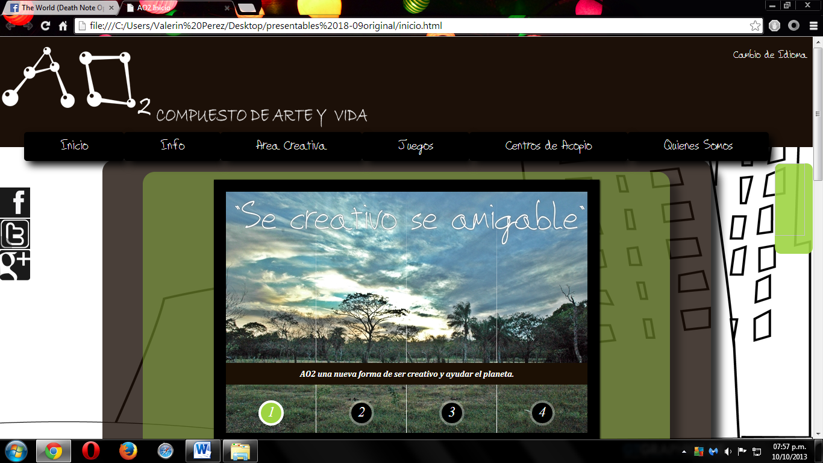

Aquí se puede ver la cabecera de la página web, que se usa en todas las páginas. Con un diseño simple donde se muestra el logo direccionado hacia la página de inicio y el slogan del proyecto, también se muestra el menú de cambio de idioma con dos opciones, inglés y español, cada idioma con su respectiva bandera.

<header id="header">

<div id="logo">

<a href="hoome.html">

<img src="logo_zps33d8cece.png" width="250" height="130">

</a>

</div>

<div id="slogan">

<img src="sloganespantildeol_zpsf98a7d68.png" width="100%" height="30px">

</div>

<div id="tex">

<ul class="tex">

<li><a href="">Cambio de Idioma</a>

<ul>

<li><a href="hoome.html"><img src="EnglandFlag_4.jpg" width="15px" height="10px">English</a></li>

<li><a href="inicio.html"><img src="SPAN0002.GIF" width="15px" height="10px">Español</a></li>

</ul>

</li>

</ul>

</div>

</header>

### Menú de Navegación

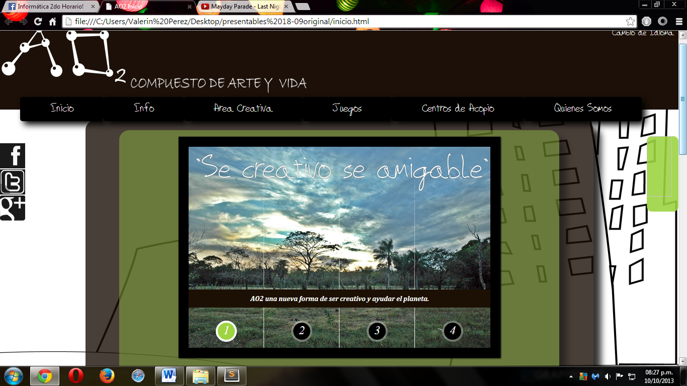

Aquí se puede ver el menú de navegación que está basado en ventanas emergentes con transiciones de css. Contiene la forma de llegar a las páginas importantes del proyecto. Este se utiliza en todas las paginas.

<nav id="navy">

<ul class="nav">

<li><a href="inicio.html">Inicio</a></li>

<li><a href="infoe.html">Info</a>

<ul>

<li><a href="noticias.html">Noticias</a></li>

<li><a href="informacion">Informacion</a></li>

</ul>

</li>

<li><a href="areacreativa.html">Area Creativa</a>

<ul>

<li><a href="tutoriales.html">Tutoriales</a></li>

<li><a href="apoyando">Apoyando Talento</a></li>

</ul>

</li>

<li><a href="juegos.html">Juegos</a>

</li>

<li><a href="centros.html">Centros de Acopio</a>

<ul>

<li><a href="mapa">Mapa</a></li>

<li><a href="contactos">Contactos</a></li>

</ul>

</li>

<li><a href="somos.html">Quienes Somos</a></li>

</ul>

</nav>

### Barra de Redes Sociales

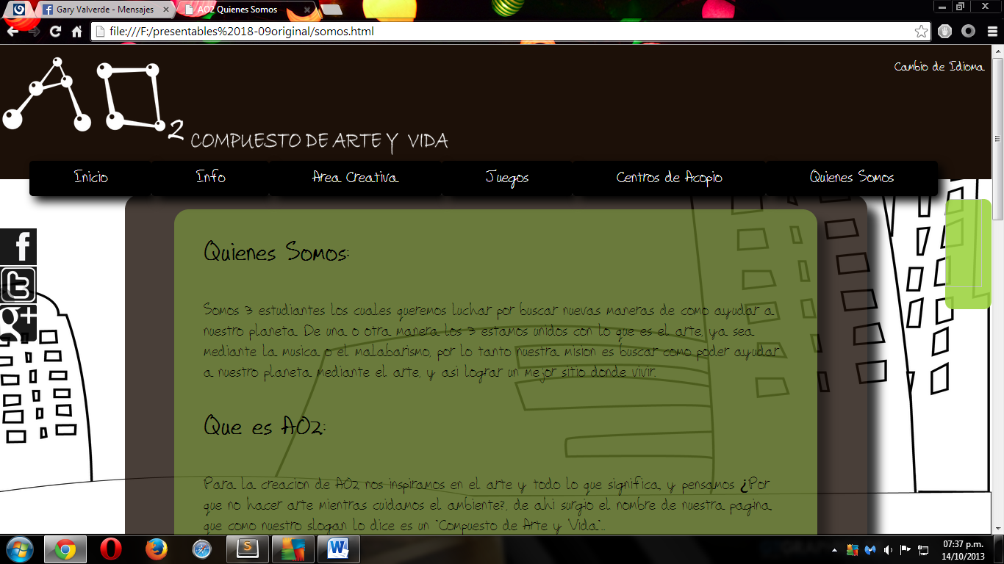

Este es el menú que direcciona a las redes sociales del proyecto.

<!-- Barra izquierda -->

<div id="face">

<div id="imgop">

<img src="Sin título-2 (2).png" width="50px" height="50px">

</div>

<a href="https://www.facebook.com/CompuestoAO2">

<div class="imglink">

<img src="51515151515.png" width="50px" height="50px">

</div>

</a>

</div>

<div id="twitter">

<div id="imgop">

<img src="Sin título-3 (2).png" width="50px" height="50px">

</div>

<a href="https://www.twitter.com/CompuestoAO2">

<div class="imglink">

<img src="51515151515f.png" width="50px" height="50px">

</div>

</a>

</div>

<div id="google">

<div id="imgop">

<img src="Sin título-1 (2).png" width="50px" height="50px">

</div>

<a href="https://plus.google.com/112733999138309044824/posts">

<div class="imglink">

<img src="51515151515e.png" width="50px" height="50px">

</div>

</a>

</div>

### Pie de PÁGINA

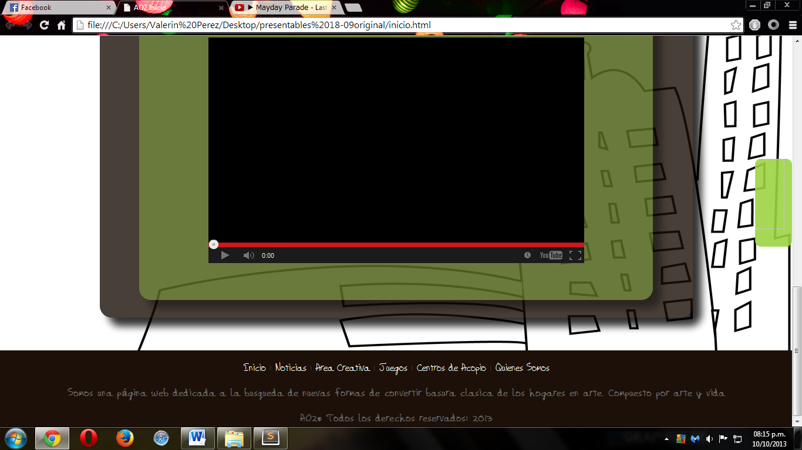

Aquí se puede ver el pie de página, que al igual que la cabecera es un formato simple y se usa en todas las páginas. Con un menú a las páginas más importantes para una navegación más fácil. También se puede ver una pequeña explicación acerca del proyecto y la información de Copyright.

<footer id="foot">

<p align=center>

<a href="inicio.html">inicio</a> |

<a href="noticias.html">noticias</a> |

<a href="areacreativa.html">area creativa</a> |

<a href="juegos.html">juegos</a> |

<a href="centro.html">centros de acopio</a> |

<a href="somos.html">quienes somos</a>

</p>

<p align=center><b>somos una p&aacute;gina web dedicada a la busqueda de nuevas formas de convertir basura clasica de los hogares en arte. Compuesto por arte y vida</b></p>

<p align=center><b>ao2® todos los derechos reservados| 2013</b></p>

</footer>

### Inicio

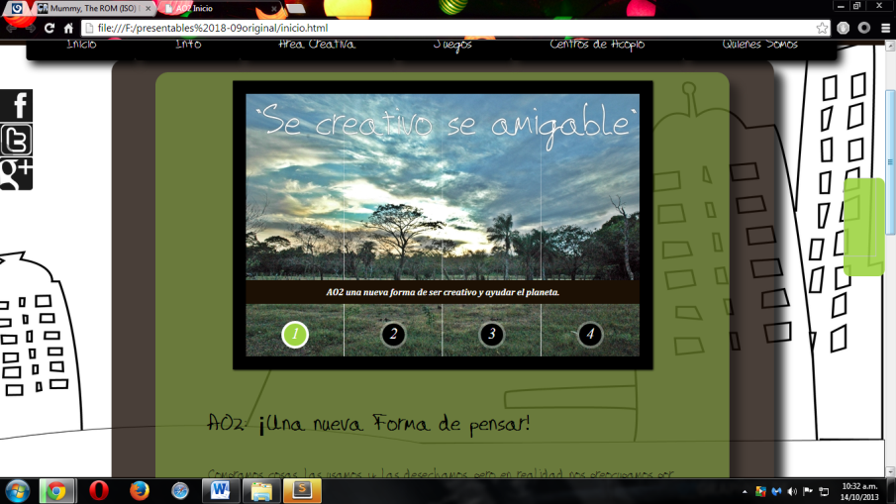La página muestra una galería css dando la bienvenida al usuario y mostrando el contenido esencial de la página como nuestro objetivo y video promocional. Su objetivo es informar al usuario de lo que es AO2 e incitarlo a entrar más en la página.

#### Nombre y formato del archivo: inicio.html

<div id="section">

<div id="Flash">

</div>

<div id="Bloque_Texto">

</div>

<div id="Bloque_Textoover">

</div>

</div>

<center><section class="cr-container">

<input id="select-img-1" name="radio-set-1" type="radio" class="cr-selector-img-1" checked/>

<label for="select-img-1" class="cr-label-img-1">1</label>

<input id="select-img-2" name="radio-set-1" type="radio" class="cr-selector-img-2" />

<label for="select-img-2" class="cr-label-img-2">2</label>

<input id="select-img-3" name="radio-set-1" type="radio" class="cr-selector-img-3" />

<label for="select-img-3" class="cr-label-img-3">3</label>

<input id="select-img-4" name="radio-set-1" type="radio" class="cr-selector-img-4" />

<label for="select-img-4" class="cr-label-img-4">4</label>

<div class="clr"></div>

<div class="cr-bgimg">

<div>

<span>Slice 1 - </span>

<span>Slice 1 - </span>

<span>Slice 1 - </span>

<span>Slice 1 - s</span>

</div>

<div>

<span>Slice 2 - C:\Users\Laboratorio2\Downloads\css\imagenes</span>

<span>Slice 2 - Image 2</span>

<span>Slice 2 - Image 3</span>

<span>Slice 2 - Image 4</span>

</div>

<div>

<span>Slice 3 - C:\Users\Laboratorio2\Downloads\css\imagenes</span>

<span>Slice 3 - Image 2</span>

<span>Slice 3 - Image 3</span>

<span>Slice 3 - Image 4</span>

</div>

<div>

<span>Slice 4 - C:\Users\Laboratorio2\Downloads\css\imagenes</span>

<span>Slice 4 - Image 2</span>

<span>Slice 4 - Image 3</span>

<span>Slice 4 - Image 4</span>

</div>

</div>

<div class="cr-titles">

<h3>

<span></span>

<span>AO2 una nueva forma de ser creativo y ayudar el planeta.</span>

</h3>

<h3>

<span></span>

<span>Visita nuestros tutoriales y dale vida a tu imaginación.</span>

</h3>

<h3>

<span></span>

<span>Visita nuestra area interactiva y juega al Recolector de Basura

AO2</span>

</h3>

<h3>

<span></span>

<span>AO2 usando el arte para un mundo mejor.</span>

</h3>

</div>

</section></center>

<div id="texto">

<p><h1><blockquote><blockquote>AO2: ¡Una nueva Forma de pensar!</blockquote></blockquote></h1></p>

<p><blockquote><blockquote>Compramos cosas, las usamos, y las desechamos, pero en realidad nos preocupamos por lo que sucede luego con ella?.</blockquote></blockquote></p>

<p><blockquote><blockquote>Pasamos gran parte de nuestra vida oucpados en nuestros asuntos y no nos tomamos el tiempo necesario para observar las maravillas que nos rodean y pensar, Para que estamos aqui?.</blockquote></blockquote></p>

<p><blockquote><blockquote>AO2 es una pagina web interactiva que te ayudara, con juegos, manualidades e informacion entre otras cosas a salir de la rutina cuidando el ambiente y concientizandote al mismo tiempo hacerca de lo necesario para que seas Amigable con el ambiente!!!</blockquote></blockquote></p>

<center><p><h1>Se Creativo, Se Amigable</h1></p></center>

<center><iframe class="youtube-player" type="text/html" width="640" height="385" src="http://www.youtube.com/embed/UTsW4E0MZdg&list=WLR4Jn3CZVhUAVaxGMc3XWgFUitL-8Nttr" frameborder="0"></iframe></center>

</div>

### Informate

En esta página se muestra información relevante con respecto a lo que es el tema del proyecto, para que las personas estén informadas sobre noticias y términos de relevancia.

#### Nombre y formato del archivo: infoe.html

<div id="section">

<div id="Bloque_Texto">

<div id="pase">

<center>

<a href="">Anterior-</a>

<a href="infoe2.html">-Siguiente</a>

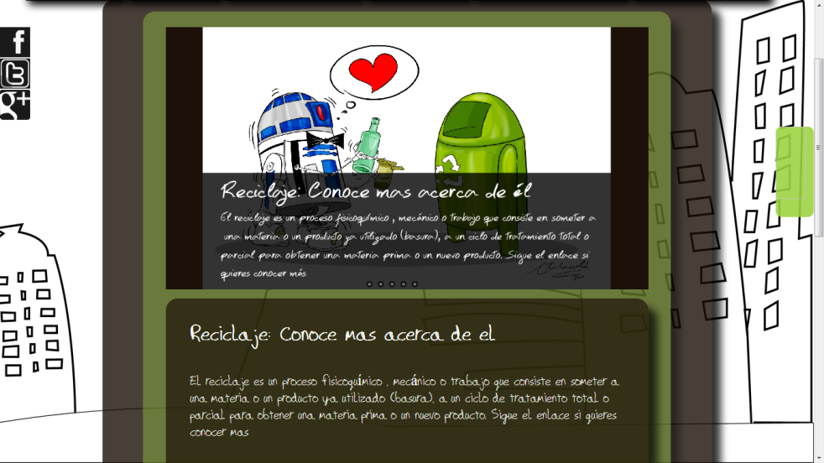</center>

</div>

</div>

<div id="Bloque_Textoover">

</div>

</div>

<div id="Bloquenoticias">

</div>

<div id="Bloquenoticias1">

</div>

<div id="Bloquenoticias2">

</div>

<div id="textobarra">

<center>

<embed src="barra noticias.swf" quality="high" bgcolor="#1c1008" WIDTH="800" HEIGHT="435">

</center>

</div>

<div id="textonoticias">

<a href="reciclajeinfo.html">

<div>

<p><h1><blockquote>Reciclaje: Conoce mas acerca de el</h1></p>

<p><blockquote>El reciclaje es un proceso fisicoquímico , mecánico o trabajo que consiste en someter a una materia o un producto ya utilizado (basura), a un ciclo de tratamiento total o parcial para obtener una materia prima o un nuevo producto. Sigue el enlace si quieres conocer mas</p>

</div>

</a>

</div>

<div id="textonoticias1">

<a href="calentinfo.html">

<div>

<p><h1><blockquote>Efectos positivos del cambio climatico en el turismo</h1></p>

<p><blockquote>Negar la existencia del cambio climatico, en mi opinion, es algo incomprensible y dudo que existan expertos que puedan corroborar esa posible teoria, porque desde la existencia de nuestro planeta, ha habido cambios ambientales, evolucion permanente y por tanto cambio climatico.</p>

</div>

</a>

</div>

<div id="textonoticias2">

<a href="vidrio.html">

<div>

<p><h1><blockquote>Vidrio: Te enseñaremos que es y como reciclarlo</h1></p>

<p><blockquote>El vidrio es un material inorgánico duro, frágil, transparente y amorfo que se encuentra en la naturaleza aunque también puede ser producido por el hombre. El vidrio artificial se usa para hacer ventanas, lentes, botellas y una gran variedad de productos.</p>

</div>

</a>

</div>

### Área Creativa

En la página se puede observar la base del proyecto, en se encontrara in sumario de todas las manualidades hechas. Se encontraran cuadros con un resumen de las mismas y una pequeña imagen representativa.

#### Nombre y formato de archivo: areacreativa.html

<div id="section">

<div id="Bloque_Texto">

<div id="pase">

<center>

<a href="">Anterior-</a>

<a href="infoe2.html">-Siguiente</a>

</center>

</div>

</div>

<div id="Bloque_Textoover">

</div>

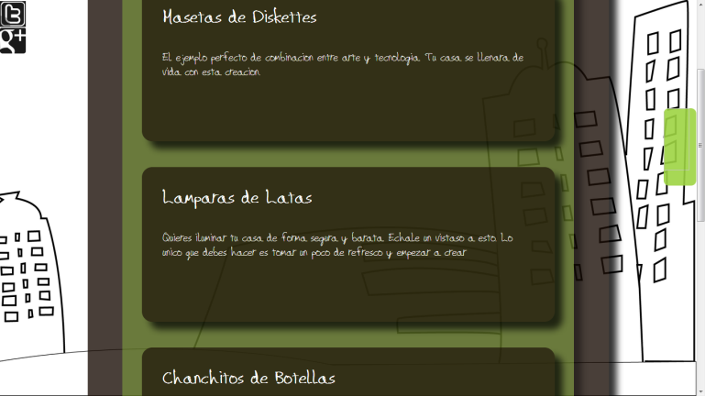</div>

<div id="Bloquearte-2">

</div>

<div id="Bloquearte-1">

</div>

<div id="Bloquearte">

</div>

<div id="Bloquearte1">

</div>

<div id="textoarte">

<a href="chambot.html">

<div>

<p><h1><blockquote>Chanchitos de Botellas</blockquote></h1></p>

<p><blockquote>Crea una granja con un material que todos deperdiciamos, las botellas. Este chanchito puede ayudarte en muchas cosas como ahorrar o simplemente acompañarte en tu cuarto.</blockquote></p>

</div>

</a>

</div>

<div id="textoarte1">

<a href="mascpap.html">

<div>

<p><h1><blockquote>Mascaras de papel periodico</blockquote></h1></p>

<p><blockquote>Se un heroe, una princesa, un villano, lo que quieras. Simplemente cuida el ambiente con un material que todos tenemos es exceso: Papel Periodico</blockquote></p>

</div>

</a>

</div>

<div id="textoarte-1">

<a href="lamplat.html">

<div>

<p><h1><blockquote>Lamparas de Latas</blockquote></h1></p>

<p><blockquote>Quieres iluminar tu casa de forma segura y barata. Echale un vistaso a esto. Lo unico que debes hacer es tomar un poco de refresco y empezar a crear</blockquote></p>

</div>

</a>

</div>

<div id="textoarte-2">

<a href="masetadisk.html">

<div>

<p><h1><blockquote>Masetas de Diskettes</blockquote></h1></p>

<p><blockquote>El ejemplo perfecto de combinacion entre arte y tecnologia. Tu casa se llenara de vida con esta creacion.</blockquote></p>

</div>

</a>

</div>

### Página de Información

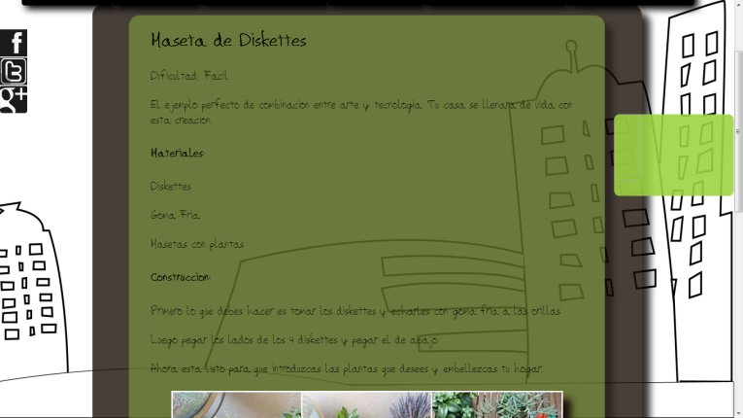En la página se muestra nuestro juego su historia y los controles del mismo. Este se utiliza para concientizar a la población según el tema de la página.

<div id="section">

<div id="Flash">

</div>

<div id="Bloque_Textonot2"> </div>

<div id="Bloque_Textoovernot2">

</div>

<div id="textosomos">

<center><h1><p><blockquote>Efectos positivos del cambio climático en el turismo</blockquote></p></h1></center>

<p><blockquote>Acorde a los últimos informes del IPPC y si les interesa, les recomiendo esta información , las conclusiones de las últimas evaluaciones, son muy poco halagüeñas para nuestra especie. Pero permítanme, recordarles o puntualizar, porque se suele olvidar con mucha frecuencia, que el impacto de estos cambios ambientales, se traducen en impactos negativos para el ser humano, en esencia para sus actividades económicas y no para el ecosistema global de nuestro planeta, que seguirá evolucionando como siempre y obviamente obligara a muchas especies a nuevas adaptaciones o a su extinción.f</blockquote></p>

<p><blockquote>El hecho que pueda subir el nivel del mar y en el peor de los escenarios hacer desaparecer núcleos urbanos, rurales o turísticos, afecta negativamente a la sociedad, pero los ecosistemas se auto regularán y evolucionaran como siempre lo han hecho. Sin embargo, las pérdidas económicas y sus impactos sociales, serán evidentemente muy graves.</blockquote></p>

<p><blockquote>En este mismo informe, se confirma que aunque se estancase o incluso disminuyera la emisión de gases invernaderos, principal causa humana, apenas habría variación de dichos efectos, en los siglos venideros. Por otra parte dudo que economías emergentes, tengan intención de reducir su actividad productiva y emisiva.

</blockquote></p>

<p><blockquote>Es decir ante este escenario, donde se sabe que a nivel global, va a calentarse una media de entre 1.5 y 2ºC. A nivel regional o local, puede haber variaciones muy notables.</blockquote></p>

<p><blockquote>Es decir que en zonas húmedas, puede incrementarse las precipitaciones o en zonas áridas, puede incluso disminuir.

</blockquote></p>

<p><blockquote>Fuente efeverde.com</blockquote></p>

</div>

### Juegos

En la página se muestra nuestro juego su historia y los controles del mismo. Este se utiliza para concientizar a la población según el tema de la pagina.

#### Nombre y formato de archivo: juegos.html

<div id="section">

<div id="Flash">

</div>

<div id="Bloque_Textojuego"> </div>

<div id="Bloque_Textojuegoover">

</div>

<div id="textojuego">

<center>

<embed src="recolector de basura AO2 juego.swf" quality="high" bgcolor="#1c1008" WIDTH="800" HEIGHT="590">

</center>

</div>

<div id="controljuego">

<center>

<p>Este es un juego de plataformas en el cual tenemos que ayudar a nuestro personaje a limpiar su mundo, para asi lograr una mejor calidad de vida para los habitantes de ahi, ya que tras muchos años de contaminacion el mundo en el que el vive se torno peligroso y dañino para sus amigos. Asi comienza esta aventura a lo largo de tres niveles en los cuales hira aumentando su dificultad.</p>

</center>

<center>

<h1><p>Controles: W - Brincar A - Atras D- adelante</p></h1>

</center>

</div>

</div>

### Centros de Acopio

En esta página se muestra la información de los centros de acopio afiliados con nuestra página. Entre otras cosas se muestra un mapa de San José y los números de teléfono de los Centros más cercanos.

#### Nombre y formato de archivo: centros.html

<div id="section">

<div id="Bloque_Textomapa"> </div>

<div id="Bloque_Textoovermapa">

</div>

</div>

<div id="textobarra">

<center><h1>Selecciona la provincia</h1></center>

<center><embed src="mapa.swf" quality="high" bgcolor="#1c1008" WIDTH="800" HEIGHT="435"></center>

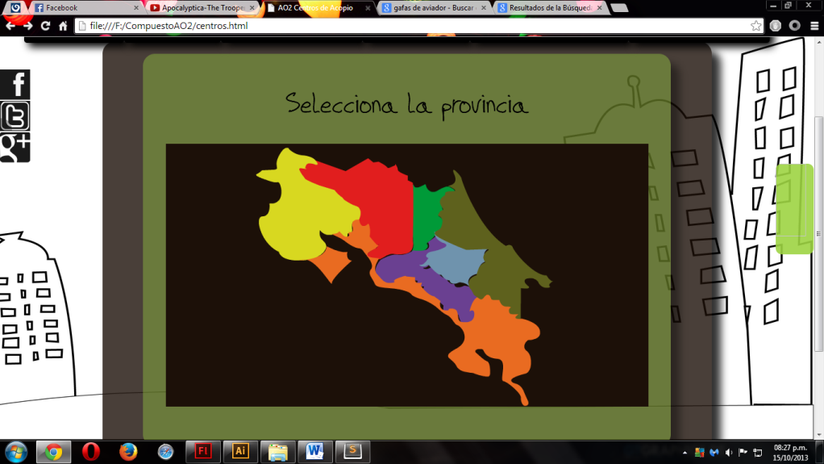</div>

### Quienes Somos

Aquí se muestra la información relacionada con nosotros y la página web. Aquí el usuario podrá descargar los manuales técnico y de usuario entra otras cosas

#### Nombre y formato de archivo: somos.html

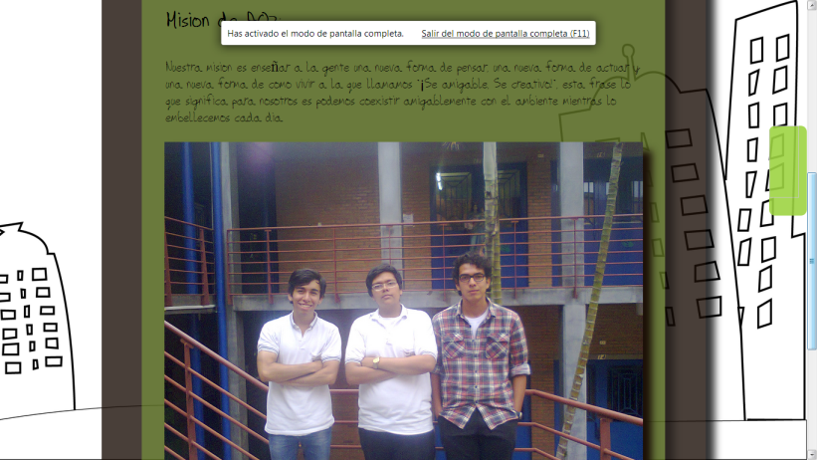

<div id="section">

<div id="Flash">

</div>

<div id="Bloque_Texto"> </div>

<div id="Bloque_Textoover">

</div>

<div id="textosomos">

<h1><p><blockquote>Quienes Somos:</blockquote></p></h1>

<p><blockquote>Somos 3 estudiantes los cuales queremos luchar por buscar nuevas maneras de como ayudar a nuestro planeta. De una o otra manera los 3 estamos unidos con lo que es el arte, ya sea mediante la musica o el malabarismo, por lo tanto nuestra mision es buscar como poder ayudar a nuestro planeta mediante el arte, y asi lograr un mejor sitio donde vivir.</blockquote></p>

<h1><p><blockquote>Que es AO2:</blockquote></p></h1>

<p><blockquote>Para la creacion de AO2 nos inspiramos en el arte y todo lo que significa, y pensamos ¿Por que no hacer arte mientras cuidamos el ambiente?, de ahi surgio el nombre de nuestra pagina, que como nuestro slogan lo dice es un "Compuesto de Arte y Vida"..</blockquote></p>

<h1><p><blockquote>Mision de AO2:</blockquote></p></h1>

<p><blockquote>Nuestra mision es enseñar a la gente una nueva forma de pensar, una nueva forma de actuar y una nueva forma de como vivir a la que llamamos "¡Se amigable, Se creativo!", esta frase lo que significa para nosotros es podemos coexistir amigablemente con el ambiente mientras lo embellecemos cada dia.</blockquote></p>

<center>

<img src="Foto0179.jpg" width="800" HEIGHT="590">

</center>

</div>

</div>

## Mapa de Navegación

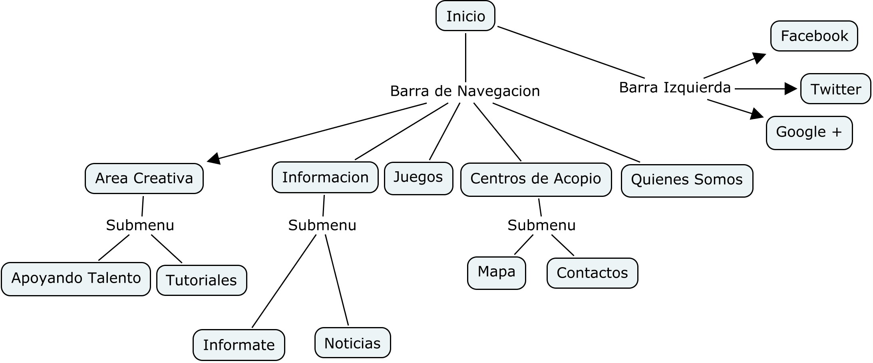

## Anexos

### Hojas de Estilo

#### Hoja de Estilo: art.stylesheet.css

html

{

background: url(fomdo.png) no-repeat right center fixed;

background-size: 101% 100%;

}

/* de aqui en adelante: Formato de cabecera de pagina */

#header

{

position: absolute;

top: 0px;

left: 0px;

padding: 0px;

margin: 0px;

border:0px none;

width: 100%;

height: 133px;

background-color: #1c1008;

z-index: 4;

}

#logo

{

position: absolute;

left: 10;

}

#slogan

{

position: absolute;

left: 260px;

top: 120px;

width: 350px;

}

#tex

{

top: 0px;

right: 10px;

width: 200px;

height: 50px;

position: absolute;

font-family: artskyd hand;

font-size: 20px;

}

.tex li a

{

color: #fff;

text-decoration: none;

display:block;

top: 0px;

}

.tex li a:hover

{

color: #fff;

text-decoration: none;

display: block;

}

.tex > li

{

float: right;

}

.tex li ul

{

display:none;

position: absolute;

min-width: 10%;

}

.tex li:hover > ul

{

display: block;

}

.tex li ul li

{

position: relative;

}

.tex li ul li ul

{

right: -10.4%;

top: 0px;

left: 36.6%;

}

/* de aqui en adelante: Formato de barra de navegacion */

#navy

{

margin: auto;

top: 133px;

left: 0px;

right: 0px;

width: 100%;

height: 50px;

background-color: #1c1008;

position: absolute;

font-family: artskyd hand;

z-index: 3;

font-size: 25px;

}

ul, ol

{

list-style: none;

}

.nav li a

{

background-color: #000;

color: #fff;

text-decoration: none;

padding: 10px 60px;

display:block;

-webkit-box-shadows: 7px 7px 20px #000;/* Chrome y Safari */

-moz-box-shadows: 7px 7px 20px #000;/* Firefox */

box-shadow: 7px 7px 20px #000;

border-radius:5px;

-moz-border-radius:5px; /* Firefox */

-webkit-border-radius:5px; /* Safari y Chrome */

}

.nav li a:hover

{

background-color: #97da21;

color: #000;

text-decoration: none;

padding: 10px 60px;

display: block;

}

.nav > li

{

float: left;

}

.nav li ul

{

display:none;

position: absolute;

min-width: 140px;

}

.nav li:hover > ul

{

display: block;

}

.nav li ul li

{

position: relative;

}

.nav li ul li ul

{

right: -140px;

top: 0px;

left: 500px;

}

/* de aqui en adelante: Formato de central */

#section

{

width: 1284px;

right: 65px;

}

#Bloque_Texto

{

margin: auto;

top: 204px;

left: 0px;

right: 0px;

width: 1010px;

height: 1500px;

background-color: #1c1008;

position: absolute;

z-index: -1;

opacity: .8;

filter: alpha(opacity=60);

-webkit-box-shadows: 15px 15px 20px #000;/* Chrome y Safari */

-moz-box-shadows: 15px 15px 20px #000;/* Firefox */

box-shadow: 15px 15px 20px #000;

border-radius:20px;

-moz-border-radius:20px; /* Firefox */

-webkit-border-radius:20px; /* Safari y Chrome */

}

#Bloque_Textonot2

{

margin: auto;

top: 204px;

left: 0px;

right: 0px;

width: 1010px;

height: 1000px;

background-color: #1c1008;

position: absolute;

z-index: -1;

opacity: .8;

filter: alpha(opacity=60);

-webkit-box-shadows: 15px 15px 20px #000;/* Chrome y Safari */

-moz-box-shadows: 15px 15px 20px #000;/* Firefox */

box-shadow: 15px 15px 20px #000;

border-radius:20px;

-moz-border-radius:20px; /* Firefox */

-webkit-border-radius:20px; /* Safari y Chrome */

}

#Bloque_Textoover

{

margin: auto;

top: 224px;

left: 0px;

right: 0px;

width: 875px;

height: 1450px;

background-color: #9ED442;

position: absolute;

z-index: -1;

opacity: .4;

filter: alpha(opacity=60);

-webkit-box-shadows: 15px 15px 20px #000;/* Chrome y Safari */

-moz-box-shadows: 15px 15px 20px #000;/* Firefox */

box-shadow: 15px 15px 20px #000;

border-radius:20px;

-moz-border-radius:20px; /* Firefox */

-webkit-border-radius:20px; /* Safari y Chrome */

}

#Bloque_Textoovernot2

{

margin: auto;

top: 224px;

left: 0px;

right: 0px;

width: 875px;

height: 950px;

background-color: #9ED442;

position: absolute;

z-index: -1;

opacity: .4;

filter: alpha(opacity=60);

-webkit-box-shadows: 15px 15px 20px #000;/* Chrome y Safari */

-moz-box-shadows: 15px 15px 20px #000;/* Firefox */

box-shadow: 15px 15px 20px #000;

border-radius:20px;

-moz-border-radius:20px; /* Firefox */

-webkit-border-radius:20px; /* Safari y Chrome */

}

#Bloquenoticias-2

{

margin: auto;

top: 5px;

left: 0px;

right: 0px;

width: 800px;

height: 300px;

background-color: #1c1008;

position: absolute;

z-index: 2;

opacity: .7;

filter: alpha(opacity=60);

-webkit-box-shadows: 15px 15px 20px #000;/* Chrome y Safari */

-moz-box-shadows: 15px 15px 20px #000;/* Firefox */

box-shadow: 15px 15px 20px #000;

border-radius:20px;

-moz-border-radius:20px; /* Firefox */

-webkit-border-radius:20px; /* Safari y Chrome */

}

#Bloquenoticias-1

{

margin: auto;

top: 380px;

left: 0px;

right: 0px;

width: 800px;

height: 300px;

background-color: #1c1008;

position: absolute;

z-index: 2;

opacity: .7;

filter: alpha(opacity=60);

-webkit-box-shadows: 15px 15px 20px #000;/* Chrome y Safari */

-moz-box-shadows: 15px 15px 20px #000;/* Firefox */

box-shadow: 15px 15px 20px #000;

border-radius:20px;

-moz-border-radius:20px; /* Firefox */

-webkit-border-radius:20px; /* Safari y Chrome */

}

#Bloquenoticias

{

margin: auto;

top: 700px;

left: 0px;

right: 0px;

width: 800px;

height: 300px;

background-color: #1c1008;

position: absolute;

z-index: 2;

opacity: .7;

filter: alpha(opacity=60);

-webkit-box-shadows: 15px 15px 20px #000;/* Chrome y Safari */

-moz-box-shadows: 15px 15px 20px #000;/* Firefox */

box-shadow: 15px 15px 20px #000;

border-radius:20px;

-moz-border-radius:20px; /* Firefox */

-webkit-border-radius:20px; /* Safari y Chrome */

}

#Bloquenoticias1

{

margin: auto;

top: 1020px;

left: 0px;

right: 0px;

width: 800px;

height: 300px;

background-color: #1c1008;

position: absolute;

z-index: 2;

opacity: .7;

filter: alpha(opacity=60);

-webkit-box-shadows: 15px 15px 20px #000;/* Chrome y Safari */

-moz-box-shadows: 15px 15px 20px #000;/* Firefox */

box-shadow: 15px 15px 20px #000;

border-radius:20px;

-moz-border-radius:20px; /* Firefox */

-webkit-border-radius:20px; /* Safari y Chrome */

}

#Bloquenoticias2

{

margin: auto;

top: 1340px;

left: 0px;

right: 0px;

width: 800px;

height: 300px;

background-color: #1c1008;

position: absolute;

z-index: 2;

opacity: .7;

filter: alpha(opacity=60);

-webkit-box-shadows: 15px 15px 20px #000;/* Chrome y Safari */

-moz-box-shadows: 15px 15px 20px #000;/* Firefox */

box-shadow: 15px 15px 20px #000;

border-radius:20px;

-moz-border-radius:20px; /* Firefox */

-webkit-border-radius:20px; /* Safari y Chrome */

}

#texto

{

margin: auto;

top: 700px;

left: 0px;

right: 0px;

width: 875px;

height: 400px;

font-family: artskyd hand;

font-size: 25px;

position: absolute;

z-index: 0;

}

#texto h1

{

font-size: 40px;

}

#texto a

{

border: 1px solid #aaaaaa;

text-decoration: none;

color: #fff;

font-family: artskyd hand;

}

#texto a:visited

{

text-decoration: none;

color: #fff;

}

#texto a:active

{

text-decoration: none;

color: #fff;

}

#texto a:hover

{

text-decoration: none;

color: #66ff00;

background-color: #7ed7f1;

}

#textobarra

{

clear: both;

margin: auto;

top: 250px;

left: 0px;

right: 0px;

width: 435;

height: 400;

font-family: artskyd hand;

font-size: 25px;

position: absolute;

z-index: 0;

}

#textojuego

{

clear: both;

margin: auto;

top: 250px;

left: 0px;

right: 0px;

width: 600;

height: 400;

font-family: artskyd hand;

font-size: 25px;

position: absolute;

z-index: 0;

}

#textonoticias-1

{

clear: both;

margin: auto;

top: 380px;

left: 0px;

right: 0px;

width: 800px;

height: 300px;

position: absolute;

font-family: artskyd hand;

font-size: 25px;

z-index: 2;

}

#textonoticias-1 h1

{

font-size: 40px;

}

#textonoticias-1 a

{

text-decoration: none;

color: #fff;

font-family: artskyd hand;

}

#textonoticias-1 a:visited

{

text-decoration: none;

color: #fff;

}

#textonoticias-1 a:active

{

text-decoration: none;

color: #fff;

}

#textonoticias-1 a:hover

{

text-decoration: none;

color: #66ff00;

}

#textonoticias

{

clear: both;

margin: auto;

top: 700px;

left: 0px;

right: 0px;

width: 800px;

height: 300px;

position: absolute;

font-family: artskyd hand;

font-size: 25px;

z-index: 2;

}

#textonoticias h1

{

font-size: 40px;

}

#textonoticias a

{

text-decoration: none;

color: #fff;

font-family: artskyd hand;

}

#textonoticias a:visited

{

text-decoration: none;

color: #fff;

}

#textonoticias a:active

{

text-decoration: none;

color: #fff;

}

#textonoticias a:hover

{

text-decoration: none;

color: #66ff00;

}

#textonoticias1

{

clear: both;

margin: auto;

top: 1020px;

left: 0px;

right: 0px;

width: 800px;

height: 300px;

position: absolute;

font-family: artskyd hand;

font-size: 25px;

z-index: 2;

}

#textonoticias1 h1

{

font-size: 40px;

}

#textonoticias1 a

{

text-decoration: none;

color: #fff;

font-family: artskyd hand;

}

#textonoticias1 a:visited

{

text-decoration: none;

color: #fff;

}

#textonoticias1 a:active

{

text-decoration: none;

color: #fff;

}

#textonoticias1 a:hover

{

text-decoration: none;

color: #66ff00;

}

#textonoticias2

{

clear: both;

margin: auto;

top: 1340px;

left: 0px;

right: 0px;

width: 800px;

height: 300px;

position: absolute;

font-family: artskyd hand;

font-size: 25px;

z-index: 2;

}

#textonoticias2 h1

{

font-size: 40px;

}

#textonoticias2 a

{

text-decoration: none;

color: #fff;

font-family: artskyd hand;

}

#textonoticias2 a:visited

{

text-decoration: none;

color: #fff;

}

#textonoticias2 a:active

{

text-decoration: none;

color: #fff;

}

#textonoticias2 a:hover

{

text-decoration: none;

color: #66ff00;

}

#controljuego

{

clear: both;

margin: auto;

top: 900px;

left: 0px;

right: 0px;

width: 800px;

height: 300px;

position: absolute;

font-family: artskyd hand;

font-size: 25px;

z-index: 2;

}

#pase

{

margin: auto;

top: 98%;

left: 0px;

right: 0px;

width: 200px;

height: 50px;

font-size: 20px;

font-family: artskyd hand;

position: absolute;

z-index: 4;

}

#pase a

{

text-decoration: none;

color: #fff;

font-family: artskyd hand;

}

#pase a:visited

{

text-decoration: none;

color: #fff;

}

#pase a:active

{

text-decoration: none;

color: #fff;

}

#pase a:hover

{

text-decoration: none;

color: #66ff00;

}

/* de aqui en adelante: Formato de barra izquierda */

#aside

{

position: fixed;

width: 4.7%;

height:150px;

background-color: #9ED442;

z-index: 2;

right: 0px;

top: 210px;

overflow: hidden;

-webkit-transition: width 0.5s;

opacity: .9;

border-radius:10px;

-moz-border-radius:10px; /* Firefox */

-webkit-border-radius:10px; /* Safari y Chrome */

}

#aside:hover

{

width:220px;

}

#logo-p

{

width: 2.9%;

height: 40px;

margin: 10px;

color: white;

}

.contenedor-g

{

width: 10.9%;

height: 40px;

margin-left: 10px;

margin-top: 20px;

background-color: black;

font-family: platino Linotype bold italic;

}

#contenedor-g-p

{

margin-top: 70px;

font-family: platino Linotype bold italic;

color: white;

}

.logo-i

{

width: 2.9%;

height: 40px;

float: left;

}

p.textob

{

margin-left:60px;

line-height: 40px;

font-family: platino Linotype bold italic;

color: white;

}

/* de aqui en adelante: Formato de barra derecha */

#face

{

position: absolute;

width: 50px;

height: 50px;

z-index: 2;

left: 0px;

top: 250px;

overflow: hidden;

opacity: .9;

-webkit-transition: width 0.5s;

background-color: #000;

}

#face:hover

{

width:110px;

}

#imgop

{

width: 50px;

height: 50px;

float: left;

}

.imglink

{

width: 12.4%;

height: 60px;

float: left;

margin-left: 5px;

}

#twitter

{

position: absolute;

width: 50px;

height: 50px;

z-index: 2;

left: 0px;

top: 302px;

overflow: hidden;

opacity: .9;

-webkit-transition: width 0.5s;

background-color: #000;

}

#twitter:hover

{

width:110px;

}

#google

{

position: absolute;

width: 50px;

height: 50px;

z-index: 2;

left: 0px;

top: 354px;

overflow: hidden;

opacity: .9;

-webkit-transition: width 0.5s;

background-color: #000;

}

#google:hover

{

width:110px;

}

/* de aqui en adelante: Formato de pie de pagina */

#foot

{

position: absolute;

top: 1760px;

left: 0px;

padding: 0px;

margin: 0px;

border:0px none;

width: 100%;

height: 130px;

background-color: #1c1008;

font-family: artskyd hand;

font-size: 20px;

z-index: 0;

color: #666666;

}

#foot a

{

text-decoration: none;

color: #fff;

font-family: artskyd hand;

}

#foot a:visited

{

text-decoration: none;

color: #fff;

}

#foot a:active

{

text-decoration: none;

color: #fff;

}

#foot a:hover

{

text-decoration: none;

color: #66ff00;

}

#footnot2

{

position: absolute;

top: 1260px;

left: 0px;

padding: 0px;

margin: 0px;

border:0px none;

width: 100%;

height: 130px;

background-color: #1c1008;

font-family: artskyd hand;

font-size: 20px;

z-index: 0;

color: #666666;

}

#footnot2 a

{

text-decoration: none;

color: #fff;

font-family: artskyd hand;

}

#footnot2 a:visited

{

text-decoration: none;

color: #fff;

}

#footnot2 a:active

{

text-decoration: none;

color: #fff;

}

#footnot2 a:hover

{

text-decoration: none;

color: #66ff00;

}

#### Hoja de Estilo: Style5.css (barra de inicio)

.cr-container{

clear: both;

top: 209px;

width: 600px;

height: 400px;

left: 0px;

right: 0px;

position: relative;

margin: 0 auto;

overflow: hidden;

border: 20px solid #000;

box-shadow: 1px 1px 3px #000;

}

.cr-container label{

font-style: italic;

width: 150px;

height: 30px;

cursor: pointer;

color: #FFF;

line-height: 32px;

font-size: 24px;

float:left;

position: relative;

margin-top:350px;

z-index: 1000;

}

.cr-container label:before{

content:'';

width: 34px;

height: 34px;

background: #000;

position: absolute;

left: 50%;

margin-left: -17px;

border-radius: 50%;

box-shadow: 0px 0px 0px 4px rgba(255,255,255,0.3);

z-index:-1;

}

.cr-container label:after{

width: 1px;

height: 400px;

content: '';

background: -moz-linear-gradient(top, rgba(255,255,255,0) 0%, rgba(255,255,255,1) 100%);

background: -webkit-gradient(linear, left top, left bottom, color-stop(0%,rgba(255,255,255,0)), color-stop(100%,rgba(255,255,255,1)));

background: -webkit-linear-gradient(top, rgba(255,255,255,0) 0%,rgba(255,255,255,1) 100%);

background: -o-linear-gradient(top, rgba(255,255,255,0) 0%,rgba(255,255,255,1) 100%);

background: -ms-linear-gradient(top, rgba(255,255,255,0) 0%,rgba(255,255,255,1) 100%);

background: linear-gradient(top, rgba(255,255,255,0) 0%,rgba(255,255,255,1) 100%);

filter: progid:DXImageTransform.Microsoft.gradient( startColorstr='#000', endColorstr='#000',GradientType=0 );

position: absolute;

bottom: -20px;

right: 0px;

}

.cr-container label.cr-label-img-4:after{

width: 0px;

}

.cr-container input.cr-selector-img-1:checked ~ label.cr-label-img-1,

.cr-container input.cr-selector-img-2:checked ~ label.cr-label-img-2,

.cr-container input.cr-selector-img-3:checked ~ label.cr-label-img-3,

.cr-container input.cr-selector-img-4:checked ~ label.cr-label-img-4{

color: #fff;

}

.cr-container input.cr-selector-img-1:checked ~ label.cr-label-img-1:before,

.cr-container input.cr-selector-img-2:checked ~ label.cr-label-img-2:before,

.cr-container input.cr-selector-img-3:checked ~ label.cr-label-img-3:before,

.cr-container input.cr-selector-img-4:checked ~ label.cr-label-img-4:before{

background: #9ed442;

box-shadow: 0px 0px 0px 4px #fff;

}

.cr-container input{

display: none;

}

.cr-bgimg{

width: 600px;

height: 400px;

position: absolute;

left: 0px;

top: 0px;

z-index: 1;

}

.cr-bgimg{

background-repeat: no-repeat;

background-position: 0 0;

}

.cr-bgimg div{

width: 150px;

height: 100%;

position: relative;

float: left;

overflow: hidden;

background-repeat: no-repeat;

}

.cr-bgimg div span{

position: absolute;

width: 100%;

height: 100%;

top: 0px;

left: 150px;

z-index: 2;

text-indent: -9000px;

}

.cr-bgimg div:nth-child(odd) span{

left: -150px;

}

.cr-container input.cr-selector-img-1:checked ~ .cr-bgimg,

.cr-bgimg div span:nth-child(1){

background-image: url(english1.jpg);

}

.cr-container input.cr-selector-img-2:checked ~ .cr-bgimg,

.cr-bgimg div span:nth-child(2){

background-image: url(english2.JPG);

}

.cr-container input.cr-selector-img-3:checked ~ .cr-bgimg,

.cr-bgimg div span:nth-child(3){

background-image: url(capture-20130901-165950.png);

}

.cr-container input.cr-selector-img-4:checked ~ .cr-bgimg,

.cr-bgimg div span:nth-child(4){

background-image: url(english%204.JPG);

}

.cr-bgimg div:nth-child(1) span{

background-position: 0px 0px;

}

.cr-bgimg div:nth-child(2) span{

background-position: -150px 0px;

}

.cr-bgimg div:nth-child(3) span{

background-position: -300px 0px;

}

.cr-bgimg div:nth-child(4) span{

background-position: -450px 0px;

}

.cr-container input:checked ~ .cr-bgimg div span{

-webkit-animation: slideOutRight 0.6s ease-in-out;

-moz-animation: slideOutRight 0.6s ease-in-out;

-o-animation: slideOutRight 0.6s ease-in-out;

-ms-animation: slideOutRight 0.6s ease-in-out;

animation: slideOutRight 0.6s ease-in-out;

}

@-webkit-keyframes slideOutRight{

0%{ left: 0px; }

100%{ left: 150px; }

}

@-moz-keyframes slideOutRight{

0%{ left: 0px; }

100%{ left: 150px; }

}

@-o-keyframes slideOutRight{

0%{ left: 0px; }

100%{ left: 150px; }

}

@-ms-keyframes slideOutRight{

0%{ left: 0px; }

100%{ left: 150px; }

}

@keyframes slideOutRight{

0%{ left: 0px; }

100%{ left: 150px; }

}

.cr-container input:checked ~ .cr-bgimg div:nth-child(even) span{

-webkit-animation: slideOutLeft 0.6s ease-in-out;

-moz-animation: slideOutLeft 0.6s ease-in-out;

-o-animation: slideOutLeft 0.6s ease-in-out;

-ms-animation: slideOutLeft 0.6s ease-in-out;

animation: slideOutLeft 0.6s ease-in-out;

}

@-webkit-keyframes slideOutLeft{

0%{ left: 0px; }

100%{ left: -150px; }

}

@-moz-keyframes slideOutLeft{

0%{ left: 0px; }

100%{ left: -150px; }

}

@-o-keyframes slideOutLeft{

0%{ left: 0px; }

100%{ left: -150px; }

}

@-ms-keyframes slideOutLeft{

0%{ left: 0px; }

100%{ left: -150px; }

}

@keyframes slideOutLeft{

0%{ left: 0px; }

100%{ left: -150px; }

}

.cr-container input.cr-selector-img-1:checked ~ .cr-bgimg div span:nth-child(1),

.cr-container input.cr-selector-img-2:checked ~ .cr-bgimg div span:nth-child(2),

.cr-container input.cr-selector-img-3:checked ~ .cr-bgimg div span:nth-child(3),

.cr-container input.cr-selector-img-4:checked ~ .cr-bgimg div span:nth-child(4)

{

-webkit-transition: left 0.5s ease-in-out;

-moz-transition: left 0.5s ease-in-out;

-o-transition: left 0.5s ease-in-out;

-ms-transition: left 0.5s ease-in-out;

transition: left 0.5s ease-in-out;

-webkit-animation: none;

-moz-animation: none;

-o-animation: none;

-ms-animation: none;

animation: none;

left: 0px;

z-index: 10;

}

.cr-titles h3{

color: #fff;

text-shadow: 1px 1px 1px rgba(0,0,0,0.1);

}

.cr-titles h3 span{

z-index: 10000;

position: absolute;

width: 100%;

left: 0px;

text-align: center;

opacity: 0;

top: 50%;

}

.cr-titles h3 span:nth-child(1){

left: 0px;

font-family: 'BebasNeueRegular', 'Arial Narrow', Arial, sans-serif;

font-size: 70px;

letter-spacing: 7px;

-webkit-transition: opacity 0.8s ease-in-out, -webkit-transform 0.8s ease-in-out;

-moz-transition: opacity 0.8s ease-in-out, -moz-transform 0.8s ease-in-out;

-o-transition: opacity 0.8s ease-in-out, -o-transform 0.8s ease-in-out;

-ms-transition: opacity 0.8s ease-in-out, -ms-transform 0.8s ease-in-out;

transition: opacity 0.8s ease-in-out, transform 0.8s ease-in-out;

}

.cr-titles h3 span:nth-child(2){

margin-top: 84px;

letter-spacing: 0px;

background: #1C1004;

font-size: 14px;

padding: 10px 0px;

font-style: italic;

opacity: 0;

font-family: Cambria, Palatino, "Palatino Linotype", "Palatino LT STD", Georgia, serif;

-webkit-transition: opacity 0.8s ease-in-out;

-moz-transition: opacity 0.8s ease-in-out;

-o-transition: opacity 0.8s ease-in-out;

-ms-transition: opacity 0.8s ease-in-out;

transition: opacity 0.8s ease-in-out;

}

.cr-container input:checked ~ .cr-titles h3 span:nth-child(1){

opacity: 0;

-webkit-transform: scale(0.5);

-moz-transform: scale(0.5);

-o-transform: scale(0.5);

-ms-transform: scale(0.5);

transform: scale(0.5);

}

.cr-container input.cr-selector-img-1:checked ~ .cr-titles h3:nth-child(1) span:nth-child(1),

.cr-container input.cr-selector-img-2:checked ~ .cr-titles h3:nth-child(2) span:nth-child(1),

.cr-container input.cr-selector-img-3:checked ~ .cr-titles h3:nth-child(3) span:nth-child(1),

.cr-container input.cr-selector-img-4:checked ~ .cr-titles h3:nth-child(4) span:nth-child(1){

opacity: 1;

-webkit-transform: scale(1);

-moz-transform: scale(1);

-o-transform: scale(1);

-ms-transform: scale(1);

transform: scale(1);

}

.cr-container input.cr-selector-img-1:checked ~ .cr-titles h3:nth-child(1) span:nth-child(2),

.cr-container input.cr-selector-img-2:checked ~ .cr-titles h3:nth-child(2) span:nth-child(2),

.cr-container input.cr-selector-img-3:checked ~ .cr-titles h3:nth-child(3) span:nth-child(2),

.cr-container input.cr-selector-img-4:checked ~ .cr-titles h3:nth-child(4) span:nth-child(2){

opacity: 1;

}

/* Media Query: Let's show the inputs on mobile sized browsers because they probably don't support the label trick: */

@media screen and (max-width: 768px) {

.cr-container input{

display: inline;

width: 24%;

margin-top: 350px;

z-index: 1000;

position: relative;

}

.cr-container label{

display: none;

}

}

#### Hoja de Estilo: craftsyle.css (alterna)

#section

{

width: 1284px;

right: 65px;

}

#Bloque_Textojuego

{

margin: auto;

top: 204px;

left: 0px;

right: 0px;

width: 1010px;

height: 1050px;

background-color: #1c1008;

position: absolute;

z-index: -1;

opacity: .8;

filter: alpha(opacity=60);

-webkit-box-shadows: 15px 15px 20px #000;/* Chrome y Safari */

-moz-box-shadows: 15px 15px 20px #000;/* Firefox */

box-shadow: 15px 15px 20px #000;

border-radius:20px;

-moz-border-radius:20px; /* Firefox */

-webkit-border-radius:20px; /* Safari y Chrome */

}

#Bloque_Textojuegoover

{

margin: auto;

top: 224px;

left: 0px;

right: 0px;

width: 875px;

height: 1000px;

background-color: #9ED442;

position: absolute;

z-index: -1;

opacity: .4;

filter: alpha(opacity=60);

-webkit-box-shadows: 15px 15px 20px #000;/* Chrome y Safari */

-moz-box-shadows: 15px 15px 20px #000;/* Firefox */

box-shadow: 15px 15px 20px #000;

border-radius:20px;

-moz-border-radius:20px; /* Firefox */

-webkit-border-radius:20px; /* Safari y Chrome */

}

#textosomos

{

margin: auto;

top: 224px;

left: 0px;

right: 0px;

width: 875px;

height: 400px;

font-family: artskyd hand;

font-size: 25px;

position: absolute;

z-index: 0;

}

#textosomos h1

{

font-size: 40px;

}

#textosomos img

{

-webkit-box-shadows: 15px 15px 20px #1c1008;/* Chrome y Safari */

-moz-box-shadows: 15px 15px 20px #1c1008;/* Firefox */

box-shadow: 15px 15px 20px #1c1008;

}

#textosomos a

{

border: 1px solid #aaaaaa;

text-decoration: none;

color: #fff;

font-family: artskyd hand;

}

#textosomos a:visited

{

text-decoration: none;

color: #fff;

}

#textosomos a:active

{

text-decoration: none;

color: #fff;

}

#textosomos a:hover

{

text-decoration: none;

color: #66ff00;

background-color: #7ed7f1;

}

#Bloquearte-2

{

margin: auto;

top: 274px;

left: 0px;

right: 0px;

width: 800px;

height: 300px;

background-color: #1c1008;

position: absolute;

z-index: 2;

opacity: .7;

filter: alpha(opacity=60);

-webkit-box-shadows: 15px 15px 20px #000;/* Chrome y Safari */

-moz-box-shadows: 15px 15px 20px #000;/* Firefox */

box-shadow: 15px 15px 20px #000;

border-radius:20px;

-moz-border-radius:20px; /* Firefox */

-webkit-border-radius:20px; /* Safari y Chrome */

}

#Bloquearte-1

{

margin: auto;

top: 624px;

left: 0px;

right: 0px;

width: 800px;

height: 300px;

background-color: #1c1008;

position: absolute;

z-index: 2;

opacity: .7;

filter: alpha(opacity=60);

-webkit-box-shadows: 15px 15px 20px #000;/* Chrome y Safari */

-moz-box-shadows: 15px 15px 20px #000;/* Firefox */

box-shadow: 15px 15px 20px #000;

border-radius:20px;

-moz-border-radius:20px; /* Firefox */

-webkit-border-radius:20px; /* Safari y Chrome */

}

#Bloquearte

{

margin: auto;

top: 974px;

left: 0px;

right: 0px;

width: 800px;

height: 300px;

background-color: #1c1008;

position: absolute;

z-index: 2;

opacity: .7;

filter: alpha(opacity=60);

-webkit-box-shadows: 15px 15px 20px #000;/* Chrome y Safari */

-moz-box-shadows: 15px 15px 20px #000;/* Firefox */

box-shadow: 15px 15px 20px #000;

border-radius:20px;

-moz-border-radius:20px; /* Firefox */

-webkit-border-radius:20px; /* Safari y Chrome */

}

#Bloquearte1

{

margin: auto;

top: 1324px;

left: 0px;

right: 0px;

width: 800px;

height: 300px;

background-color: #1c1008;

position: absolute;

z-index: 2;

opacity: .7;

filter: alpha(opacity=60);

-webkit-box-shadows: 15px 15px 20px #000;/* Chrome y Safari */

-moz-box-shadows: 15px 15px 20px #000;/* Firefox */

box-shadow: 15px 15px 20px #000;

border-radius:20px;

-moz-border-radius:20px; /* Firefox */

-webkit-border-radius:20px; /* Safari y Chrome */

}

#Bloquearte2

{

margin: auto;

top: 1535px;

left: 0px;

right: 0px;

width: 800px;

height: 300px;

background-color: #1c1008;

position: absolute;

z-index: 2;

opacity: .7;

filter: alpha(opacity=60);

-webkit-box-shadows: 15px 15px 20px #000;/* Chrome y Safari */

-moz-box-shadows: 15px 15px 20px #000;/* Firefox */

box-shadow: 15px 15px 20px #000;

border-radius:20px;

-moz-border-radius:20px; /* Firefox */

-webkit-border-radius:20px; /* Safari y Chrome */

}

#texto

{

margin: auto;

top: 700px;

left: 0px;

right: 0px;

width: 875px;

height: 400px;

font-family: artskyd hand;

font-size: 25px;

position: absolute;

z-index: 0;

}

#texto h1

{

font-size: 40px;

}

#texto a

{

border: 1px solid #aaaaaa;

text-decoration: none;

color: #fff;

font-family: artskyd hand;

}

#texto a:visited

{

text-decoration: none;

color: #fff;

}

#texto a:active

{

text-decoration: none;

color: #fff;

}

#texto a:hover

{

text-decoration: none;

color: #66ff00;

background-color: #7ed7f1;

}

#textobarra

{

clear: both;

margin: auto;

top: 250px;

left: 0px;

right: 0px;

width: 600;

height: 400;

font-family: artskyd hand;

font-size: 25px;

position: absolute;

z-index: 0;

}

#textoarte-2

{

clear: both;

margin: auto;

top: 274px;

left: 0px;

right: 0px;

width: 800px;

height: 300px;

position: absolute;

font-family: artskyd hand;

font-size: 25px;

z-index: 2;

}

#textoarte-2 h1

{

font-size: 40px;

}

#textoarte-2 a

{

text-decoration: none;

color: #fff;

font-family: artskyd hand;

}

#textoarte-2 a:visited

{

text-decoration: none;

color: #fff;

}

#textoarte-2 a:active

{

text-decoration: none;

color: #fff;

}

#textoarte-2 a:hover

{

text-decoration: none;

color: #66ff00;

}

#textoarte-1

{

clear: both;

margin: auto;

top: 624px;

left: 0px;

right: 0px;

width: 800px;

height: 300px;

position: absolute;

font-family: artskyd hand;

font-size: 25px;

z-index: 2;

}

#textoarte-1 h1

{

font-size: 40px;

}

#textoarte-1 a

{

text-decoration: none;

color: #fff;

font-family: artskyd hand;

}

#textoarte-1 a:visited

{

text-decoration: none;

color: #fff;

}

#textoarte-1 a:active

{

text-decoration: none;

color: #fff;

}

#textoarte-1 a:hover

{

text-decoration: none;

color: #66ff00;

}

#textoarte

{

clear: both;

margin: auto;

top: 974px;

left: 0px;

right: 0px;

width: 800px;

height: 300px;

position: absolute;

font-family: artskyd hand;

font-size: 25px;

z-index: 2;

}

#textoarte h1

{

font-size: 40px;

}

#textoarte a

{

text-decoration: none;

color: #fff;

font-family: artskyd hand;

}

#textoarte a:visited

{

text-decoration: none;

color: #fff;

}

#textoarte a:active

{

text-decoration: none;

color: #fff;

}

#textoarte a:hover

{

text-decoration: none;

color: #66ff00;

}

#textoarte1

{

clear: both;

margin: auto;

top: 1324px;

left: 0px;

right: 0px;

width: 800px;

height: 300px;

position: absolute;

font-family: artskyd hand;

font-size: 25px;

z-index: 2;

}

#textoarte1 h1

{

font-size: 40px;

}

#textoarte1 a

{

text-decoration: none;

color: #fff;

font-family: artskyd hand;

}

#textoarte1 a:visited

{

text-decoration: none;

color: #fff;

}

#textoarte1 a:active

{

text-decoration: none;

color: #fff;

}

#textoarte1 a:hover

{

text-decoration: none;

color: #66ff00;

}

#textoarte2

{

clear: both;

margin: auto;

top: 1285px;

left: 0px;

right: 0px;

width: 800px;

height: 300px;

position: absolute;

font-family: artskyd hand;

font-size: 25px;

z-index: 2;

}

#textoarte2 h1

{

font-size: 40px;

}

#textoarte2 a

{

text-decoration: none;

color: #fff;

font-family: artskyd hand;

}

#textoarte2 a:visited

{

text-decoration: none;

color: #fff;

}

#textoarte2 a:active

{

text-decoration: none;

color: #fff;

}

#textoarte2 a:hover

{

text-decoration: none;

color: #66ff00;

}

#pase

{

margin: auto;

top: 98%;

left: 0px;

right: 0px;

width: 200px;

height: 50px;

font-size: 20px;

font-family: artskyd hand;

position: absolute;

z-index: 4;

}

#pase a

{

text-decoration: none;

color: #fff;

font-family: artskyd hand;

}

#pase a:visited

{

text-decoration: none;

color: #fff;

}

#pase a:active

{

text-decoration: none;

color: #fff;

}

#pase a:hover

{

text-decoration: none;

color: #66ff00;

}

#footjuego

{

position: absolute;

top: 1300px;

left: 0px;

padding: 0px;

margin: 0px;

border:0px none;

width: 100%;

height: 130px;

background-color: #1c1008;

font-family: artskyd hand;

font-size: 20px;

z-index: 0;

color: #666666;

}

#footjuego a

{

text-decoration: none;

color: #fff;

font-family: artskyd hand;

}

#footjuego a:visited

{

text-decoration: none;

color: #fff;

}

#footjuego a:active

{

text-decoration: none;

color: #fff;

}

#footjuego a:hover

{

text-decoration: none;

color: #66ff00;

}